中国土木工程学会隧道及地下工程分会
防 水 排 水 专 业 委 员 会
第十七届学术交流会
回 执

姓 名 |  | 性 别 |  |  |  | 职务/职称
单位名称 |  |  |  |  |  | Email
通讯地址 |  |  |  |  |  | 邮 编
电话 |  | 手机 |  |  |  |  | 传真
是否需要安排住宿 | 是 □ |  |  |  | 合 住 |  | 是 □ 否 □
是否需要安排住宿 | 否 □ |  |  |  | 房间数
是否参加港珠澳工程参观 | 是 □ |  |  |  | 注：因港珠澳工程尚在建设过程中，参观考察需乘船赴工地且需要一整天的时间。海上风高浪急，请各位代表根据自己的身体状况以安全为重，谨慎选择。
是否参加港珠澳工程参观 | 否 □

* 珠海德翰大酒店， 商务标间（双床）协议价：460元/天· 间
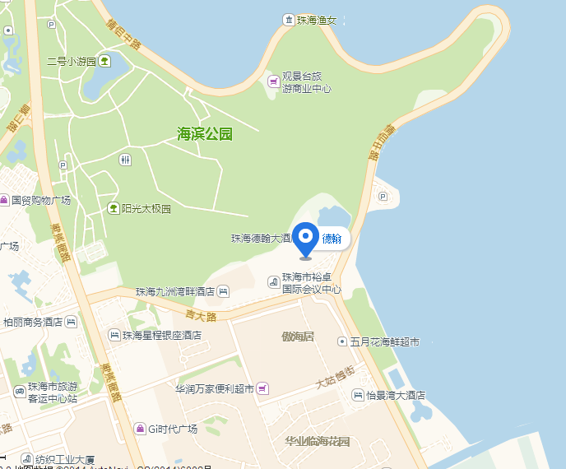
** 酒店地图：

